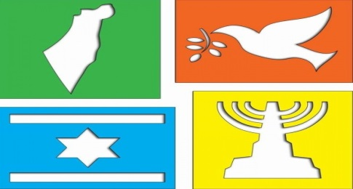
Weeky Press Release from Tel Aviv, Israel.
ข่าวเด่นรายสัปดาห์ -- สำนักงานส่งเสริมการค้าในต่างประเทศ ณ กรุงเทลอาวีฟ รัฐอิสราเอล
ฉบับที่ 7 : เดือนกันยายน 2559 (26-30 กันยายน 2559)

R & D ขยายตัวกว่า 4.8% ในอิสราเอล / iPhone 8 เตรียมเปิดตัวปี 2017
รัฐอิสราเอลมีค่าใช้จ่ายในการลงทุนด้านการวิจัย ค้นคว้า และพัฒนา (R & D) ในอัตราขยายตัวร้อยละ 4.8 หรือประมาณ 13.2 พันล้านเหรียญสหรัฐฯ ในปี 2015 ซึ่งทำให้รัฐอิสราเอลเป็นประเทศหนึ่งในโลกที่มีการลงทุนด้าน R & D มากที่สุดเมื่อเปรียบเทียบกับขนาดเศรษฐกิจของประเทศ
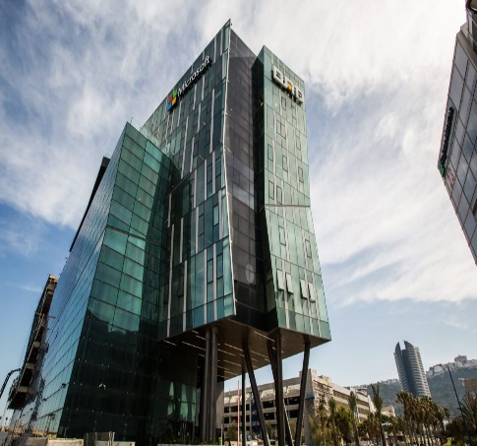
สำนักงานสถิติแห่งชาติของรัฐอิสราเอลระบุว่ามีการลงทุนด้าน R & D กว่าร้อยละ 4.3 ของมูลค่าผลิตภัณฑ์มวลรวมในประเทศ (GDP) ในปี 2015 หรือเทียบเท่ากับ 1,537 เหรียญสหรัฐฯต่อคน ถึงแม้จะอยู่ในอัตราการเติบโตที่ลดลงเมื่อเทียบกับมูลค่าการลงทุนด้าน R & D ร้อยละ 6.1 ในปี 2014 โดยที่การลงทุนด้าน R & D ส่วนใหญ่ได้อานิสงส์มากจากบริษัทข้ามชาติรายใหญ่ต่างๆ เช่น Intel, Apple, Facebook เป็นต้น ซึ่งบริษัทข้ามชาติดังกล่าวมีศูนย์พัฒนาด้าน R & D ในรัฐอิสราเอล อย่างไรก็ตาม OECD ได้ระบุว่าสาธารณรัฐเกาหลีมีค่าใช้จ่ายในการลงทุนด้าน R & D ถึงร้อยละ 6.3 ของมูลค่า GDP ในปี 2014 เป็นผลทำให้รัฐอิสราเอลเป็นประเทศในลำดับที่ 2 ที่มีมูลค่าการใช้จ่ายการลงทุนด้าน R & D ร้อยละ 6.1 ในปี 2014
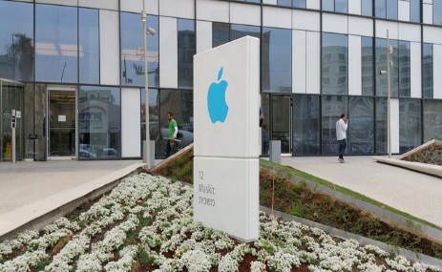
ในด้านการลงทุน R & D ของบริษัททั่วไปของรัฐอิสราเอลมีอัตราการเติบโตร้อยละ 5.3 ในปี 2015 ลดลงจากปี 2014 ที่อัตราร้อยละ 6.8 ซึ่งสัดส่วนร้อยละ 37 มาจากบริษัทข้ามชาติในรัฐอิสราเอล โดยที่มีอัตราการขยายตัวถึงร้อยละ 6 ซึ่งรัฐบาลอิสราเอลมีนโยบายที่จะพยายามดึงดูดบริษัทข้ามชาติด้านสินค้าไฮเทคมาลงทุนในประเทศอิสราเอลโดยให้แรงจูงใจด้านการลดภาษีเงินได้นิติบุคคลเหลือร้อยละ 6 ให้กับบริษัทที่มีมูลค่าการขายเกิน 2.67 พันล้านเหรียญสหรัฐฯ ในส่วนการลงทุนใช้จ่ายด้าน R & D ของรัฐบาลอิสราเอลขยายตัวเพิ่มขึ้นร้อยละ 3 และมีการจ้างงานประมาณ 73,690 ราย ในธุรกิจด้านการวิจัยและพัฒนาในปีที่แล้ว
Weeky Press Release from Tel Aviv, Israel.
ข่าวเด่นรายสัปดาห์ -- สำนักงานส่งเสริมการค้าในต่างประเทศ ณ กรุงเทลอาวีฟ รัฐอิสราเอล
ฉบับที่ 7 : เดือนกันยายน 2559 (26-30 กันยายน 2559)

บริษัท Apple ที่มีศูนย์การวิจัยพัฒนาในกรุง Herzliya ของรัฐอิสราเอลได้ระบุว่าบริษัทได้ดำเนินการพัฒนา iPhone 8 ซึ่งคาดว่าจะเปิดตัวสินค้าในปี 2017 โดยขณะนี้บริษัทกำลังพัฒนา hardware สำหรับ iPhone 8 ที่ศูนย์วิจัยพัฒนาของบริษัท Apple ในกรุง Herzliya ซึ่งเป็นศูนย์การวิจัยพัฒนาที่ใหญ่ที่สุดนอกประเทศสหรัฐอเมริกาของบริษัท โดยเป็นดำริของนาย Tim Cook ผู้บริหารระดับสูงของบริษัทเมื่อ 18 เดือนที่ผ่านมา โดยมีมูลค่าการลงทุนเข้าซื้อกิจการของบริษัท Anobit ซึ่งเป็นบริษัทอิสราเอลด้านการพัฒนา flash memory storage ในปี 2012 โดยมีมูลค่าประมาณ 350 ล้านเหรียญสหรัฐ
แหล่งข้อมูลจาก : Jerusalem Post Newspaper 28/09/2559

สำนักงานส่งเสริมการค้าในต่างประเทศ ณ กรุงเทลอาวีฟ
29 กันยายน 2559

ข้อคิดเห็น/ข้อเสนอแนะ
ในปัจจุบัน ประเทศไทยให้ความสำคัญในการใช้พลังงานสะอาด พลังงานหมุนเวียน พลังงานธรรมชาติ เช่น พลังงานแสงอาทิตย์สำหรับการผลิตกระแสไฟฟ้า ซึ่งรัฐบาลไทยได้ให้การสนับสนุนด้วยมาตรการการรับซื้อไฟฟ้าคืนในราคาเพิ่ม (Adder) จากพลังงานแสงอาทิตย์ที่การไฟฟ้าฝ่ายผลิตแห่งประเทศไทยอยู่ที่ 8.00 บาท ต่อกิโลวัตต์ชั่วโมง (Kwh) เป็นต้น นอกเหนือจากการใช้พลังงานแสงอาทิตย์ในการผลิตไฟฟ้าแล้ว นวัตกรรมของ

Weeky Press Release from Tel Aviv, Israel.
ข่าวเด่นรายสัปดาห์ -- สำนักงานส่งเสริมการค้าในต่างประเทศ ณ กรุงเทลอาวีฟ รัฐอิสราเอล
ฉบับที่ 7 : เดือนกันยายน 2559 (26-30 กันยายน 2559)

บริษัท Start up ของอิสราเอลในการใช้พลังงานแสงอาทิตย์ผลิตน้ำสะอาดเพื่อการอุปโภค บริโภคเป็นสิ่งที่น่าสนใจ เนื่องจากใช้ต้นทุนไม่สูงมาก กระบวนการผลิตไม่ซับซ้อน รัฐบาลไทยอาจสนับสนุนผู้ประกอบการไทยในด้านการเข้าร่วมงานแสดงนวัตกรรมด้านพลังงานและเทคโนโลยีสิ่งแวดล้อม การศึกษาดูงานแลกเปลี่ยนความรู้ระหว่างผู้ประกอบการอิสราเอลกับผู้ประกอบการไทย เพื่อนำมาปรับใช้ต่อยอดให้เหมาะในเชิงพาณิชย์ในบริบทของเศรษฐกิจไทยต่อไป

สำนักงานส่งเสริมการค้าในต่างประเทศ ณ กรุงเทลอาวีฟ
22 กันยายน 2559

